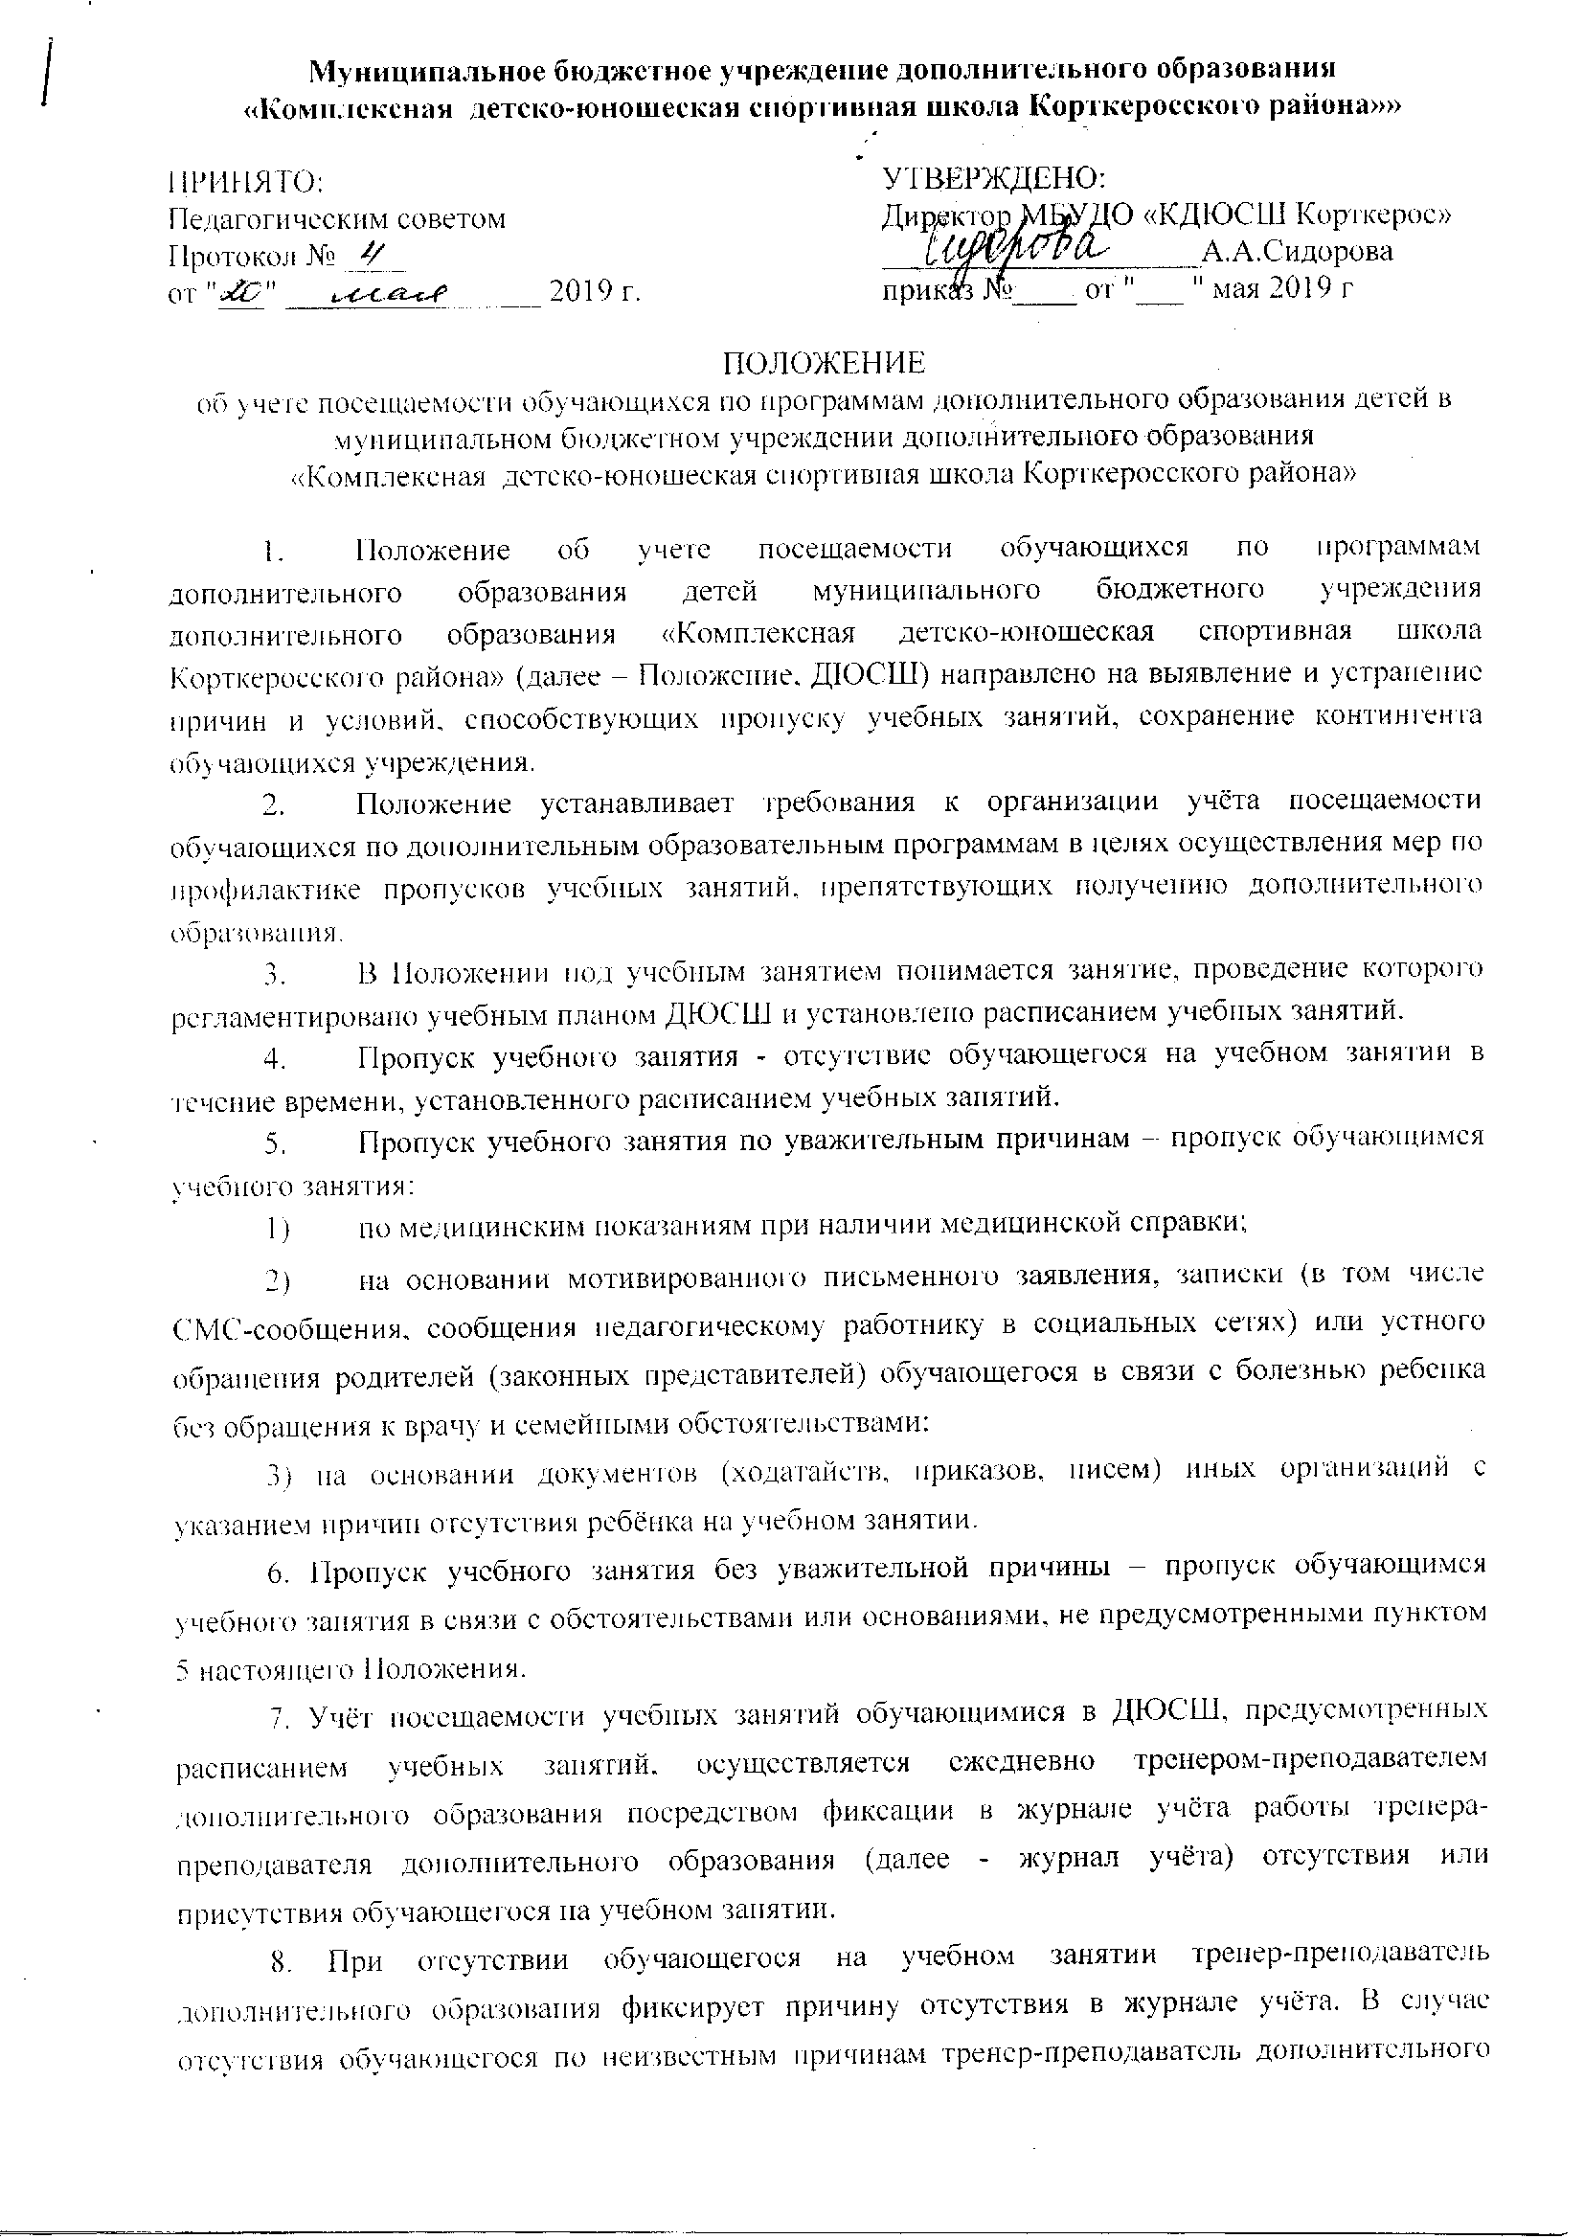
образования по окончании учебного занятия выясняет причины отсутствия у родителей (законных представителей) обучающегося, фиксирует данные в журнале учёта.
Если учебные занятия пропущены без уважительной причины и родители (законные представители) обучающегося не были осведомлены о пропуске, тренер-преподаватель дополнительного образования уведомляет родителей (законных представителей) обучающегося о необходимости усиления контроля за посещаемостью обучающимся учебных занятий.
9. В случае пропусков учебных занятий без уважительных причин более 3 раз подряд, тренер-преподаватель дополнительного образования принимает профилактические меры для предотвращения пропусков учебных занятий без уважительных причин.
10. Профилактические меры по предупреждению пропусков учебных занятий без уважительных причин включают в себя:
1) индивидуальную работу с обучающимся (беседа, привлечение к культурно-массовым мероприятиям, внедрение форм работы, активизирующих интерес обучающегося, пропускающих учебные занятия);
2) индивидуальную работу с родителями (законными представителями) обучающегося, пропускающего учебные занятия без уважительных причин, (беседа, доведение информации о недопустимости пропусков учебных занятий без уважительных причин, приглашение на родительские встречи и беседы, привлечение к совместной деятельности обучающихся и родителей в рамках дополнительной образовательной программы).
11. Ежемесячно, не позднее 10 числа месяца, следующего за отчетным, тренер-преподаватель дополнительного образования предоставляет директору (заместителю директора по учебно-воспитательной работе, методисту) учреждения сводную ведомость учёта пропущенных занятий в разрезе каждого обучающегося, содержащую информацию о количестве пропущенных обучающимися учебных занятий, в том числе без уважительных причин, и принятых мерах по предупреждению пропусков учебных занятий. Тренер-преподаватель дополнительного образования формирует план работы с обучающимися по предупреждению пропусков учебных занятий без уважительных причин.
12. Директор (заместитель директора по учебно-воспитательной работе, методист) ежеквартально, не позднее 10 числа, следующего за отчетным кварталом, обобщает сведения об обучающихся, не посещающих учебные занятия и пропустивших половину и более учебных занятий без уважительных причин, оценивает эффективность профилактических мероприятий, проведенных тренером-преподавателем.
13. По итогам обобщения сведений, предусмотренных пунктом 12 Положения, не позднее последнего дня месяца, следующего за отчетным кварталом, тренер-преподаватель дополнительного образования совместно с директором (заместителем директора по учебно-воспитательной работе, методистом) проводит совместную встречу с родителями (законными представителями) обучающегося, пропускающего учебные занятия без уважительных причин, и о возможном продолжении обучения или прекращении образовательного процесса.
В случае принятия родителями (законными представителями) обучающегося решения о прекращении обучения по выбранной дополнительной образовательной программе, досрочное прекращение образовательных отношений осуществляется в соответствии со статьей 61 Федерального закона РФ от 29 декабря 2012 года №273-Ф3 «Об образовании в Российской Федерации».
В случае принятия родителями (законными представителями) обучающегося решения о продолжении обучения по выбранной дополнительной образовательной программе, тренер-преподаватель дополнительного образования совместно с директором (заместителем директора по учебно-воспитательной работе, методистом), родителями (законными представителями) обучающегося уточняет план работы с обучающимся по предупреждению пропусков учебных занятий без уважительных причин.
14. Ежеквартально на позднее 15 числа месяца следующего за отчетным, а также ежегодно не позднее 01 апреля директор (заместитель директора по учебно-воспитательной работе, методист) представляет в орган управления физической культурой муниципального района «Корткеросский» координирующему данное направление деятельности, аналитический отчет о посещаемости учебных занятий, содержащий предложения по усовершенствованию работы учреждения, в том числе по обновлению содержания дополнительных образовательных программ, по проведению (участию) познавательно-развлекательных и конкурсных мероприятий, по проведению мероприятий, обеспечивающих личностно-ориентированный подход и всестороннее развитие способностей, творческой, социальной активности обучающихся.
Директор (заместитель директора по учебно-воспитательной работе, методист) обеспечивает рассмотрение предложений по усовершенствованию работы учреждения на заседании коллегиального органа учреждения и внедрение принятых решений в работу учреждения.
15. Тренер-преподаватель дополнительного образования, директор (заместитель директора по учебно-воспитательной работе, методист) несут персональную ответственность за реализацию настоящего положения, в том числе за своевременность и достоверность представляемой информации и своевременность принимаемых мер.

